**17 сентября - День народного единства**

**Республики Беларусь**

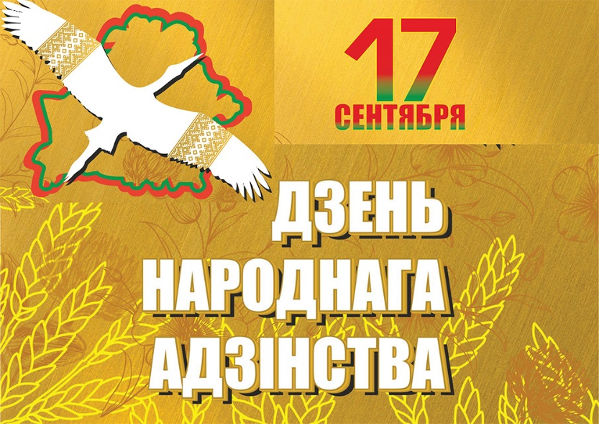

Праздники бывают разные: личные, семейные, профессиональные, а есть особые – государственные, связанные с важными событиями в жизни государства и общества.

17 сентября – это важный и значимый праздник для каждого гражданина нашей страны, учрежденный Указом Президента Республики Беларусь от 7 июня 2021 г. № 206. Он символизирует сплочение народа, единство всех белорусов, независимо от их происхождения, вероисповедания и социального статуса.

Выбор даты не случаен. В этот день мы вспоминаем события сыгравшие ключевую роль в белорусской истории – годовщина освободительного похода Красной Армии в Западную Беларусь в 1939 году, в результате которого разделенный против своей воли белорусский народ по условиям Рижского мирного договора вновь воссоединился.

Восстановленное единство помогло Беларуси выстоять в годы Великой Отечественной войны и занять почетное место в международном сообществе, стать одним из соучредителей Организации Объединенных Наций.

Народное единство – это состояние сплоченности и солидарности людей, объединенных общими интересами, ценностями, культурой или историей. Наша сила в патриотизме, единстве, готовности отдавать свои силы, знания и талант во благо дальнейшего развития Беларуси. Сплоченность белорусского народа, умение жить дружной большой семьей, взаимопонимание – важнейшие составляющие, которые обеспечивают гармонию, развитие и процветание нашей Родины.

Нам есть чем гордится, у нашей страны богатое историческое прошлое, а будущее зависит лишь от нас. Только объединив усилия и сплотившись вместе, мы можем противостоять любым трудностям и достичь больших высот, чтобы наша Республика Беларусь оставалась успешным, сильным и независимым государством. Важно помнить об этом не только в праздничные дни, но и в повседневной жизни, создавая атмосферу поддержки и понимания.

Родина у нас одна, судьба страны – общая, и мечта каждого из нас – жить в мире и процветании. Пока мы едины – мы непобедимы. Давайте вместе трудится на благо нашей любимой страны.

Огородникова Вероника Олеговна

помощник врача – гигиениста

отдела общественного здоровья

Гомельского областного ЦГЭ и ОЗ